Dubbo使用和安装手顺书
操作环境：
系统：windows 7
maven:3.6.3
JDK1.8
dubbo-admin源码clone地址：https://github.com/apache/dubbo-admin
上述地址是最新版重构过的。
提前准备：
① 在命令行模式下，一定要确认mvn的localRepository指向的是哪里，如果指向的不是已经下载过的仓库地址的话，相当浪费时间。会重新从中央仓库再下载所有jar包，很慢。
echo %M2_HOME%
D:\tools\apache-maven-3.6.3
在%M2_HOME%/conf下的setting.xml文件里，确认以下内容：
<localRepository></localRepository>是否制定新的目录，如果没指定，
Default: ${user.home}/.m2/repository
② Dubbo的maven仓库中的最新版本是v2.7.5。下载源码的时候要关注以下当前分支，是master还是其他分支，因为master，v2.6.x的版本源码中是没有dubbo-admin的。如要下载dubbo-admin的源码进行构建，需要选择v2.5.x分支进行下载。
- 下载dubbo-admin的源码到本地。
https://github.com/apache/dubbo-admin
- 在主目录中执行mvn clean package
错误1：在build到最后，报错。显示失败原因可能是当前使用的是JRE而不是JDK。
解决办法：第二次build之前，设置JAVA_HOME参数，
set JAVA_HOME = xxxxxx
mvn clean package –DskipTests=true
注:貌似使用mvn clean package –Dmaven.skip.test=true没有效果，照样最后还是执行Test。
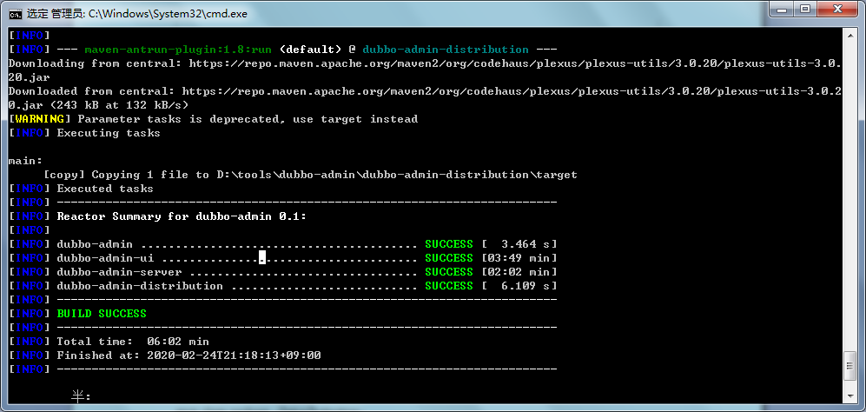
buid success
在dubbo-admin-distribution\target下出现两个编译好的jar包。
dubbo-admin-0.1.jar
dubbo-admin-distribution-0.1.jar
- 因为最新的admin使用的完全是spring-boot的所以，启动方式只需执行jar包即可
方式一: mvn --projects dubbo-admin-server spring-boot:run
方式二：cd dubbo-admin-distribution/target; java -jar dubbo-admin-0.1.jar

- 访问http://localhost:8080
如果出现访问不了，并且后台有连接错误的提示，有可能是zookeeper的配置地址不对或未启动。
确认配置文件中zookeeper配置地址：
dubbo-admin-server\src\main\resources\application.properties
# centers in dubbo2.7
admin.registry.address=zookeeper://192.168.146.128:2181
admin.config-center=zookeeper://192.168.146.128:2181
admin.metadata-report.address=zookeeper://192.168.146.128:2181

- Swagger api 文档check
all restful api and models : http://localhost:8080/swagger-ui.html

